ThinkOX用户手册

想天软件工作室
http://tox.ourstu.com/

版本号 | 修订人 | 修订时间 | 备注
0.1 | 郑钟良 | 2014.6.12 | 初稿，扩展字段
0.11 | 陈一枭 | 2014.6.12 | 加入seo
0.12 | 陈一枭 | 2014.6.16 | 加入广告位的说明
0.13 | 郑钟良 | 2014.7.15 | 加入货币增加规则

目录
目录 2
一、 SEO规则配置说明 3
（一） 记录的新增与编辑 3
（二） 变量的支持 4
二、 后台 用户管理->扩展资料 管理 5
（一） 分组管理 5
（二） 管理字段 7
三、 广告位添加、管理 11
（一） 已有广告位的修改 11
（二） 添加新的广告位 12
四、 货币规则配置 12
（一） 配置货币规则 12

- SEO规则配置说明

- 记录的新增与编辑
图1-1
如给论坛首页添加一个SEO规则。
这条ＵＲＬ中，
图1-2
从左到右，依次是 应用名称，控制器，方法名称
如果内容是Index或者index，视为默认页面，可不填，最终结果如图所示。
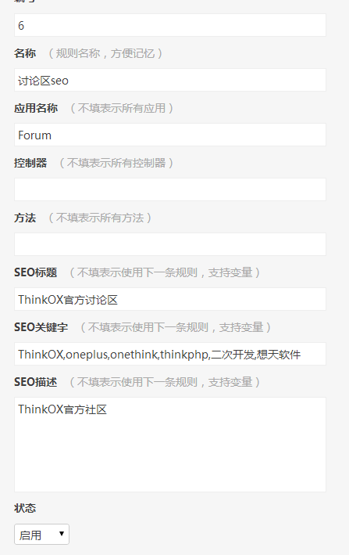
图1-3
- 变量的支持
需要程序支持，就是说不同的页面需要询问开发该应用的人。

如帖子详情页，需要调用到帖子标题的变量，则可输入
{$post.title|op_t}
$post代表实体变量。此处为帖子
title代表该实体变量下面的属性名称。此处为标题
op_t是用于过滤文本的，得到最终的纯文本，防止标签被破坏。一般带上即可。

举例：
{$post.title|op_t}-ThinkOX官方讨论区

此规则在帖子名称为
在亚洲做一名开源程序员很难吗？
在此规则生效后，结果应为
在亚洲做一名开源程序员很难吗？-ThinkOX官方讨论区

注意：0.5周年庆版之前的版本在配置完SEO之后，必须访问一次
http://域名/cleancache.php
用于清除SEO的缓存。否则规则不会生效。

- 后台 用户管理->扩展资料 管理
- 分组管理
- 进入扩展资料管理页，如图2-1
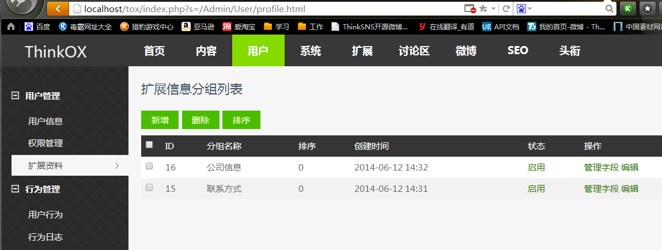
图2-1
- 添加分组，如图2-2
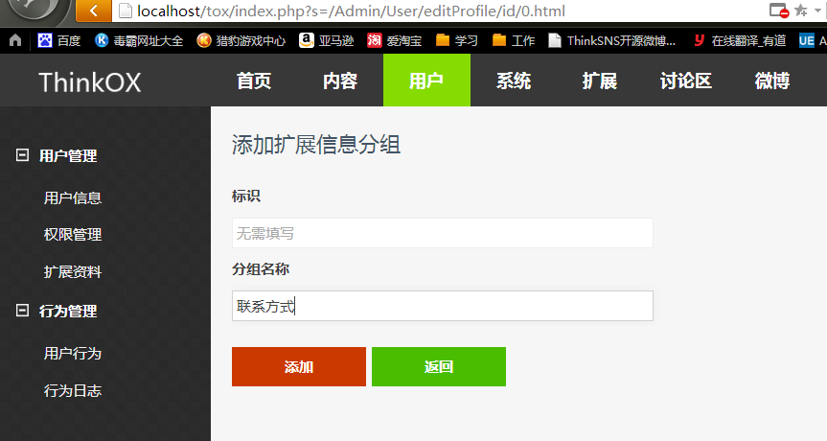
图2-2
说明：（1）这里的分组名称不能与已有的分组重名
（2）这里的分组会在前台扩展资料中显示，如图2-3
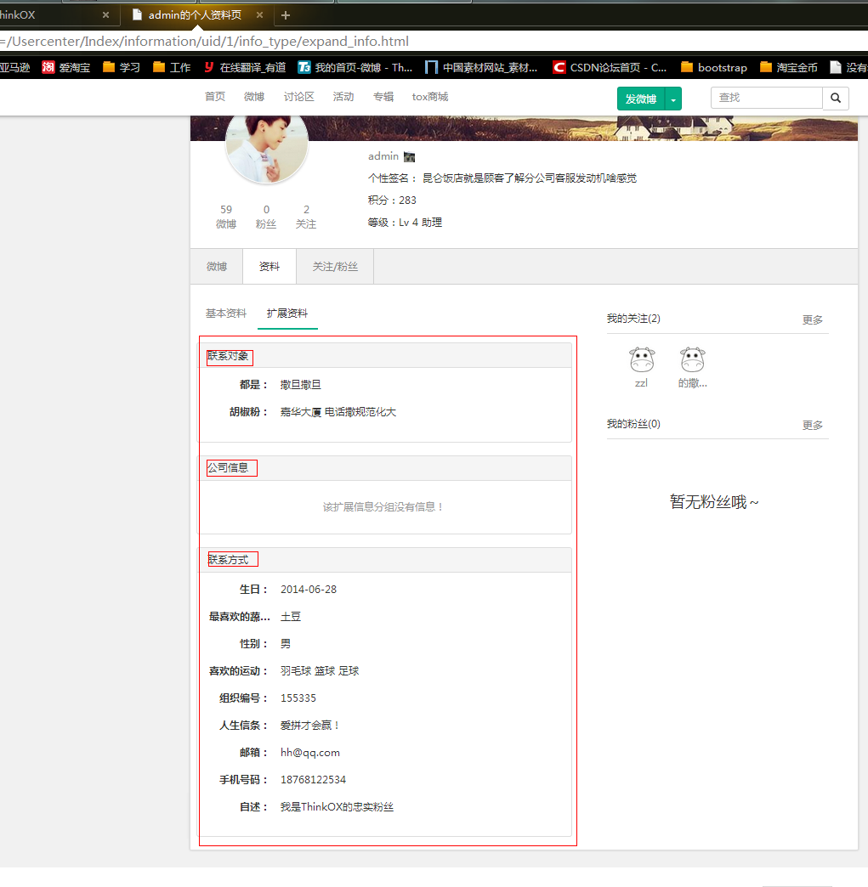
图2-3
- 分组排序，如图2-4
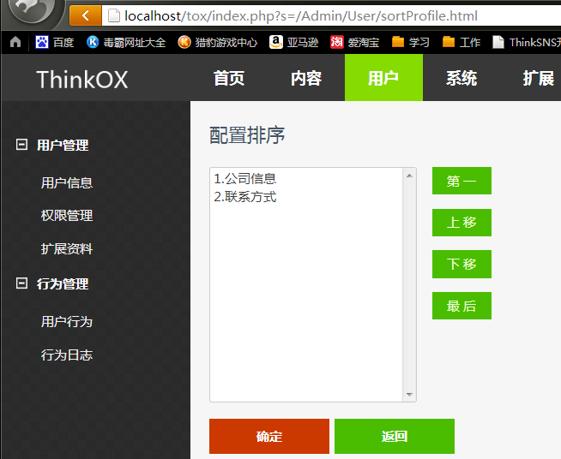
图2-4
说明：字段排序类似
- 管理字段
- 字段列表页面，如图2-5
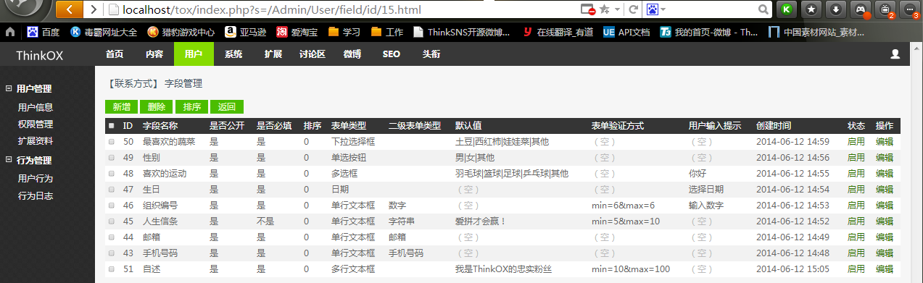
图2-5
- 字段添加、编辑，如图2-6
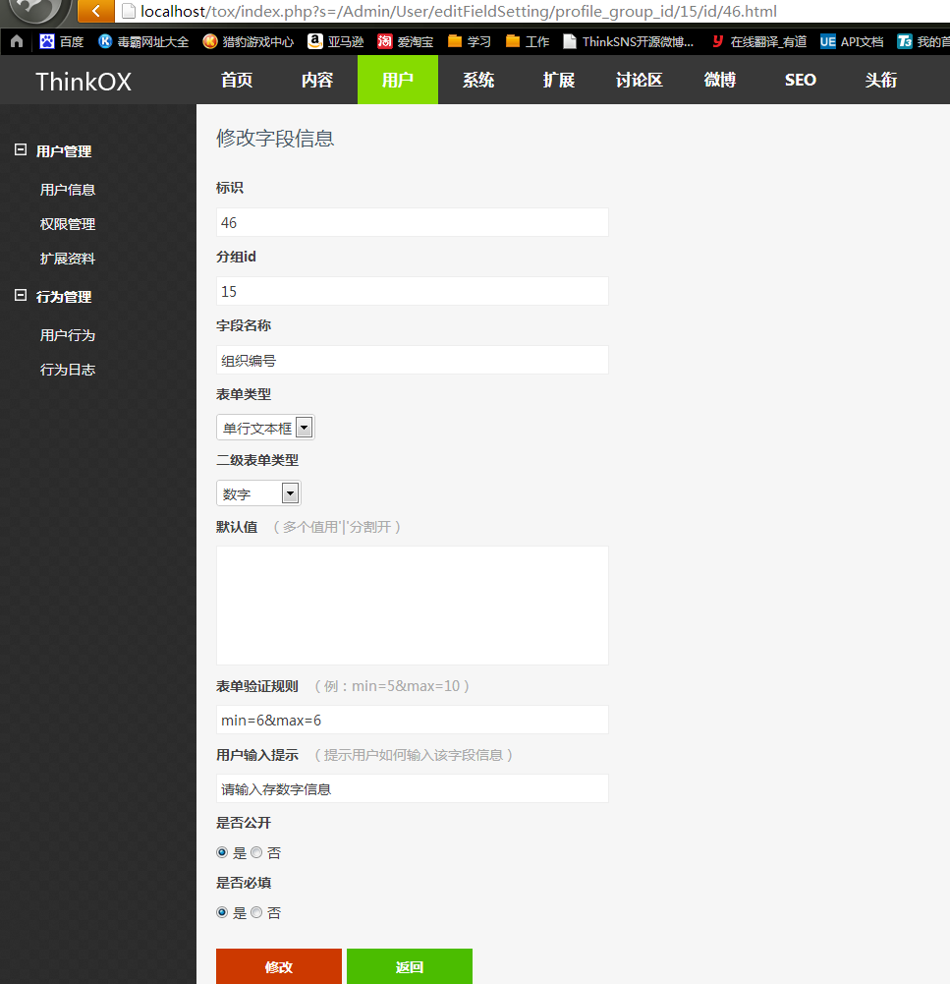
图2-6
说明：
    - 表单类型
这里的表单类型有6种，分别为单行文本框、单选按钮、多选框、下拉选择框、日期、多行文本框
    - 二级表单类型
“二级表单类型”只有在“表单类型”选中的是“单行文本框”时才会起作用
二级表单类型有4种，分别是字符串、手机号码、邮箱、数字
    - 默认值
当表单类型选中“单选按钮”、“多选框”、“下拉选择框”时，选项为默认值中以‘|’分割的字段
    - 表单验证规则
当前仅支持min、max属性，用于设置字段的最小最大长度，可以只设置其中一个属性。格式：min=5&max=10
    - 用户输入提示
提示用户如何输入该字段信息，如图2-7
    - 是否公开
如果选择“否”，用户添加了该字段的值后，只有他自己能看到
    - 是否必填
如果选择“是”，用户必须添加了该字段的值后才能提交表单
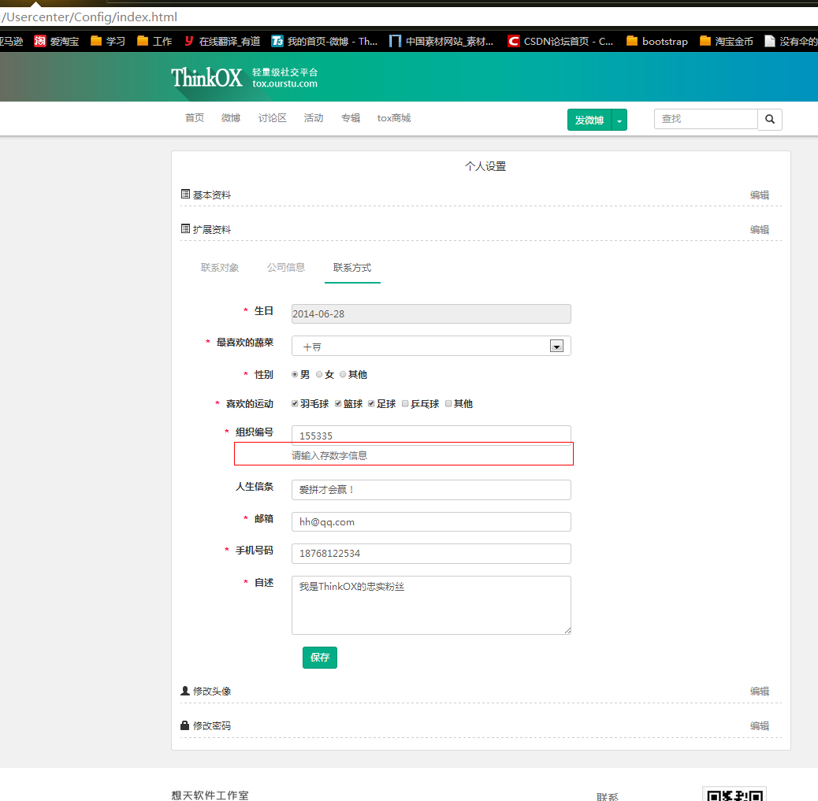
图2-7

- 字段排序，类似分组排序，如图2-8
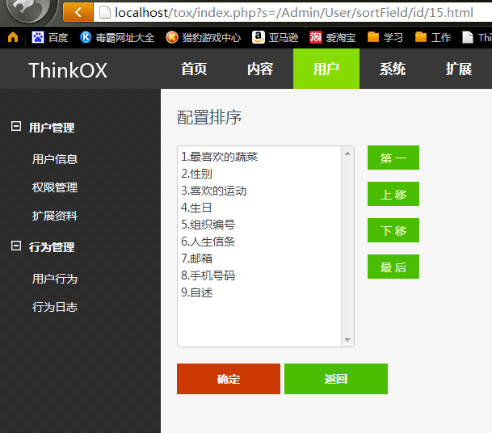
图2-8
- 广告位添加、管理
- 已有广告位的修改
- Tox自带微博下方广告位。修改其为自己的广告位的方式如下
- 在CNZZ广告管家的网站上注册一个新的网站http://adm.cnzz.com/
- 登陆后，根据CNZZ帮助创建广告位。
- 用phpstrom或者editorplus等具有代码高亮功能的编辑器，找到微博下方广告位所在位置。（严禁使用windows自带的记事本，会出现编码问题）thinkox\Application\Weibo\View\default\Index\index.html
- 将代码复制粘贴到如图3-1位置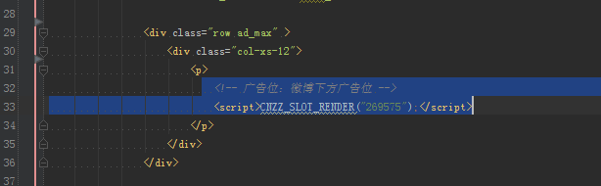
图3-1
注：无需引用其他js库，默认的cnzz广告管家的js库已经在公共部分引入。
- 添加新的广告位
添加新的广告位其实是一样的道理，只需要找到对应模板所对应的位置即可。上手难度较高，普通朋友可能很难找到。这边需要了解ThinkPHP模板的基础知识。本手册就不详讲了。
- 货币规则配置
- 配置货币规则
进入用户-》行为管理-》用户行为，编辑需要增加货币规则的条目，添加货币规则。规则语句：“|tox_money_rule:tox_money+5|tox_money_field:tox_money”。
如图4-1
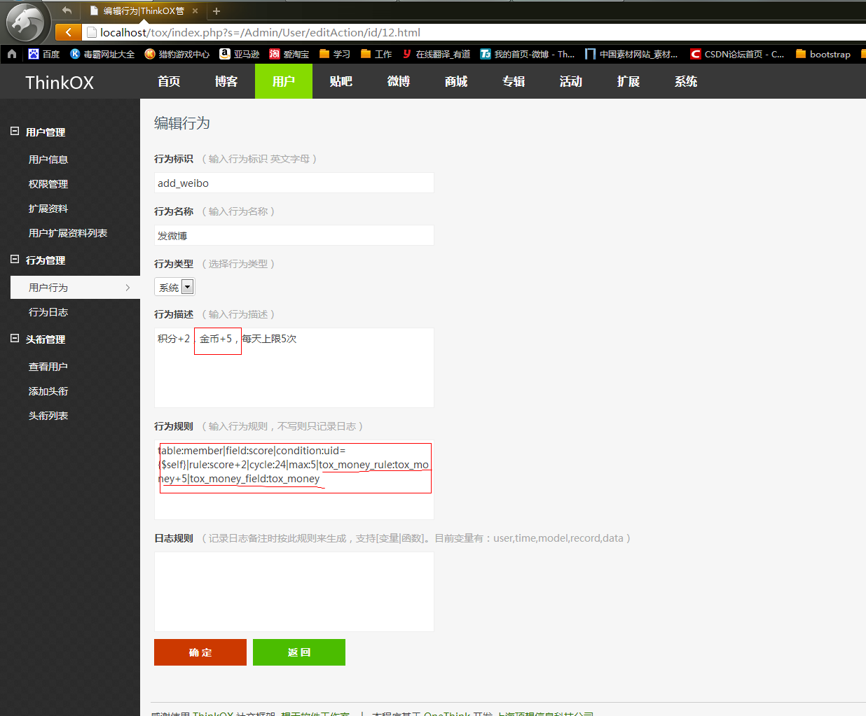图4-1

